Государственное образовательное учреждение для детей-сирот и детей, оставшихся без попечения родителей Сахалинской области «Детский дом № 3»

694615, Россия, Сахалинская область, Холмский район, с.Правда, ул.Речная, 54;
тел. 93-7-31, тел./факс 93-7-31

Второй конкурс литературных работ воспитанников детских домов
«Моя мечта»
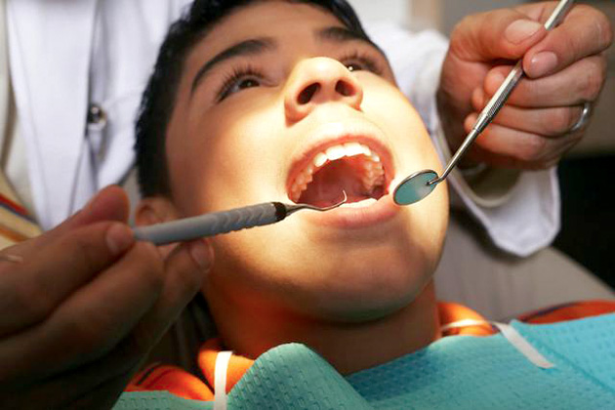

Директор ГОУ «Детский дом №3»
Красивина О.В

Воспитанник ГОУ «Детский дом №3»
Чухлов Евгений 15 лет, 20.07.1993.

-2009-

Тема: «32 – норма»
«… да будет дано
счастье в жизни и в искусстве
и слава у всех людей
на вечные времена…»
Гиппократ.

Людям свойственно мечтать, и мечты эти самые разные: об интересном деле, материальном благополучии, здоровье.
Мой рассказ не займет много времени, просто наконец-то захотелось рассказать о себе. Многие из нас в детстве мечтают быть космонавтами, военными, продавцами… да мало еще кем. И с самого детства многие меняют свои приоритеты, а я хочу быть исключительно врачом, и помогать людям. И с тех пор не разу не отступил от своей мечты. Врач – одна из самых благородных профессий. Профессия врача, как говорил А.П. Чехов, - это подвиг. «Она требует чистоты души и помыслов. Надо быть ясным умственно, чистым нравственно и опрятным физически». Врач должен всегда быть добрым и милосердным, потому что дело, которым он занимается, облегчает страдания больного и спасает его от смерти. К врачам люди относятся всегда особо, они их ценят и уважают. В руках врача находится человеческая жизнь. Легче стать врачом, чем быть им. Врач – это просто профессионал, это творец.
В мире постоянно появляются новые, ранее неизвестные болезни, вспыхивают эпидемии. И как всегда на выручку приходят «стражи здоровья» - смелые, решительные люди, которые подвергаются неведомым опасностям, вступая в борьбу с вирусами, микроорганизмами и другими возбудителями заболеваний. Врачи, как и раньше, спасают людей, охраняют жизнь на Земле.
Трудно даже представить себе, что стало бы с планетой, если бы не было врачей. Если бы никто не занимался изучением характера и причин заболеваний, не искал спасительных лекарств и методов лечения.
Медицина постоянно находится в развитии. Новые болезни требуют новых знаний. К тому же, знания и умения врача не ограничиваются лишь областью чистой медицины. Настоящий специалист должен быть и хорошим психологом – уметь выслушать человека, проникнуть в его душу; уметь успокоить, вселить надежду, уверенность, веру; уметь убедить в правильности и необходимости назначенного лечения. Ведь многие люди, как ни странно, неохотно заботятся о своем здоровье, и часто своим упрямством лишь ухудшают свое состояние, замедляют процесс выздоровления.
На мой взгляд, врачом может стать далеко не каждый. Для этой профессии необходимо обладать особым складом характера, внимательностью, терпеливостью, спокойствием, добротой; и в то же время – твердостью, способностью быстро принимать решения, огромным чувством ответственности. Это непременно должен быть человек, всем сердцем преданный своему делу; человек, который осознает всю важность и серьезность этой профессии; тот, кто не боится опасностей, трудностей, кто согласен всю свою жизнь посвятить людям и, работая, продолжать постоянно учиться и совершенствоваться.
Истинный врач – это не тот, кто познал и глубоко изучил медицину, а тот кто осознает свой долг перед людьми. В великом и неоплатном долгу все мы перед врачами, низко склоняем колени перед их мужеством, бесконечной добротой и нежностью, ведь благодаря им держится и движется мир.
Остановился я на профессии зубного техника. Нужно влюбиться в свою профессию, чтобы суметь утвердиться в ней. Ведь вернуть пациенту красивую улыбку – это непростое и очень ответственное дело. Часто люди даже не представляют, что от мастера техника зависит насколько обаятельной станет их улыбка и как в будущем изменится их жизнь.
Грамотно и с любовью сделанная работа не только восстанавливает здоровье человека, но и возвращает ему уверенность в себе! Когда человек может широко и свободно улыбаться людям его душа улыбается вместе с ним, и в мире становится одним счастливым человеком больше. И только они, техники, знают как много труда и знаний требует их работа. Ведь с помощью созданной формы зубов можно подчеркнуть индивидуальность человека.
Красивые, здоровые зубы – мечта каждого человека.
Благодарная улыбка и удовлетворение от хорошо сделанной работы – отличный стимул для профессионального роста.
Я думаю – моя профессия, как и хирургия это искусство. Искусство вернуть человеку вкус к жизни.

